QUESTION 1

Translater la Plate-forme
Pivoter la Plate-forme autour d’un axe vertical Y
Système de pivotement (axe 2)
Pivoter la Plate-forme autour d’un axe horizontal Z
Système de dressage/abaissement (axe 3)
Transmettre le mouvement à la Plate-forme
Parc échelle
4 plans
Assurer la sécurité
Maintenir la Plate-forme horizontal
Système de déploiement (axe 1)
Corriger l’aplomb
Corriger le devers
Système de correction du devers
Système de correction de l’aplomb
Eviter le basculement du camion
Stopper le mouvement
Tenir compte de la charge
Capteur d’effort
Système de sécurité
Détecter la position de la plate-forme
Capteurs de position
Détecter la position des stabilisateurs
Capteurs inductifs
Limiter les mouvements de balanciers
Maintenir la vitesse de la plate-forme constante
Système « VARIMAX »
Déplacer la Plate-forme
Positionner la Plate-forme

QUESTION 2

Graphe des liaisons du mécanisme à étudier :

0
1
2
3
5
4
5’
4’
6’
6
7’
7
Pivot
Pivot
Pivot
Pivot
Pivot
Pivot
Pivot
Pivot
Pivot
Pivot
Pivot
Pivot glissante
Pivot glissante
Pivot glissante
Pivot glissante
Hyperstatisme :
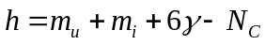
Le mécanisme comporte :
- 4 boucles indépendantes : 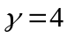
- 19 inconnues cinématiques : 11 pivots + 4 pivots glissantes : 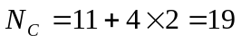
- Pas de mobilités internes 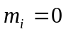 et 3 mobilités utiles : les mobilités des liaisons pivots (0-1), (1-2) et (2-3), 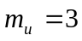
D’où un degré d’hyperstatisme : 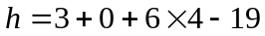 ,soit 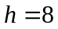

Isostatisme :
On change les pivots situées aux l’extrémités des vérins (pivots glissantes) par des sphériques, soient les liaisons (1-4), (1-4’), (2-5), (2-5’), (2-6), (2-6’), (3-7) et (3-7’).
Le mécanisme comporte désormais:
- Toujours 4 boucles indépendantes :
- 35 inconnues cinématiques : 3 pivots + 4 pivots glissantes et 8 sphériques: 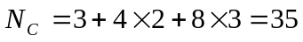
- Toujours 3 mobilités utiles : les mobilités des liaisons pivots (0-1), (1-2) et (2-3), , mais des mobilités internes :rotation du corps et de la tige autour de leur axe (2 mobilités internes) pour chacun des 4 vérins: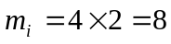
D’où un degré d’hyperstatisme : 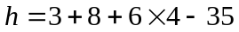 ,soit 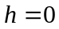, le mécanisme est bien isostatique.
On peut aussi remplacer ces mêmes liaisons par des sphériques à doigts (la rotation éliminée sera celle de la mobilité interne de la solution à sphérique), ainsi il n’y aura pas de mobilité interne.

QUESTION 3 – QUESTION 4 (en vert)

F
X
Energie électrique
A
R
T
D
G
I
G
O
C
P
H
Transmettre le mouvement
U
Angle de dressage
Capteur
Capteur
B
W
V
L
E
Z
Q
Parc échelle
Plate-forme en position 1
Plate-forme en position 2
N
Codeur
Image de la vitesse de rotation
Consigne

QUESTION 5
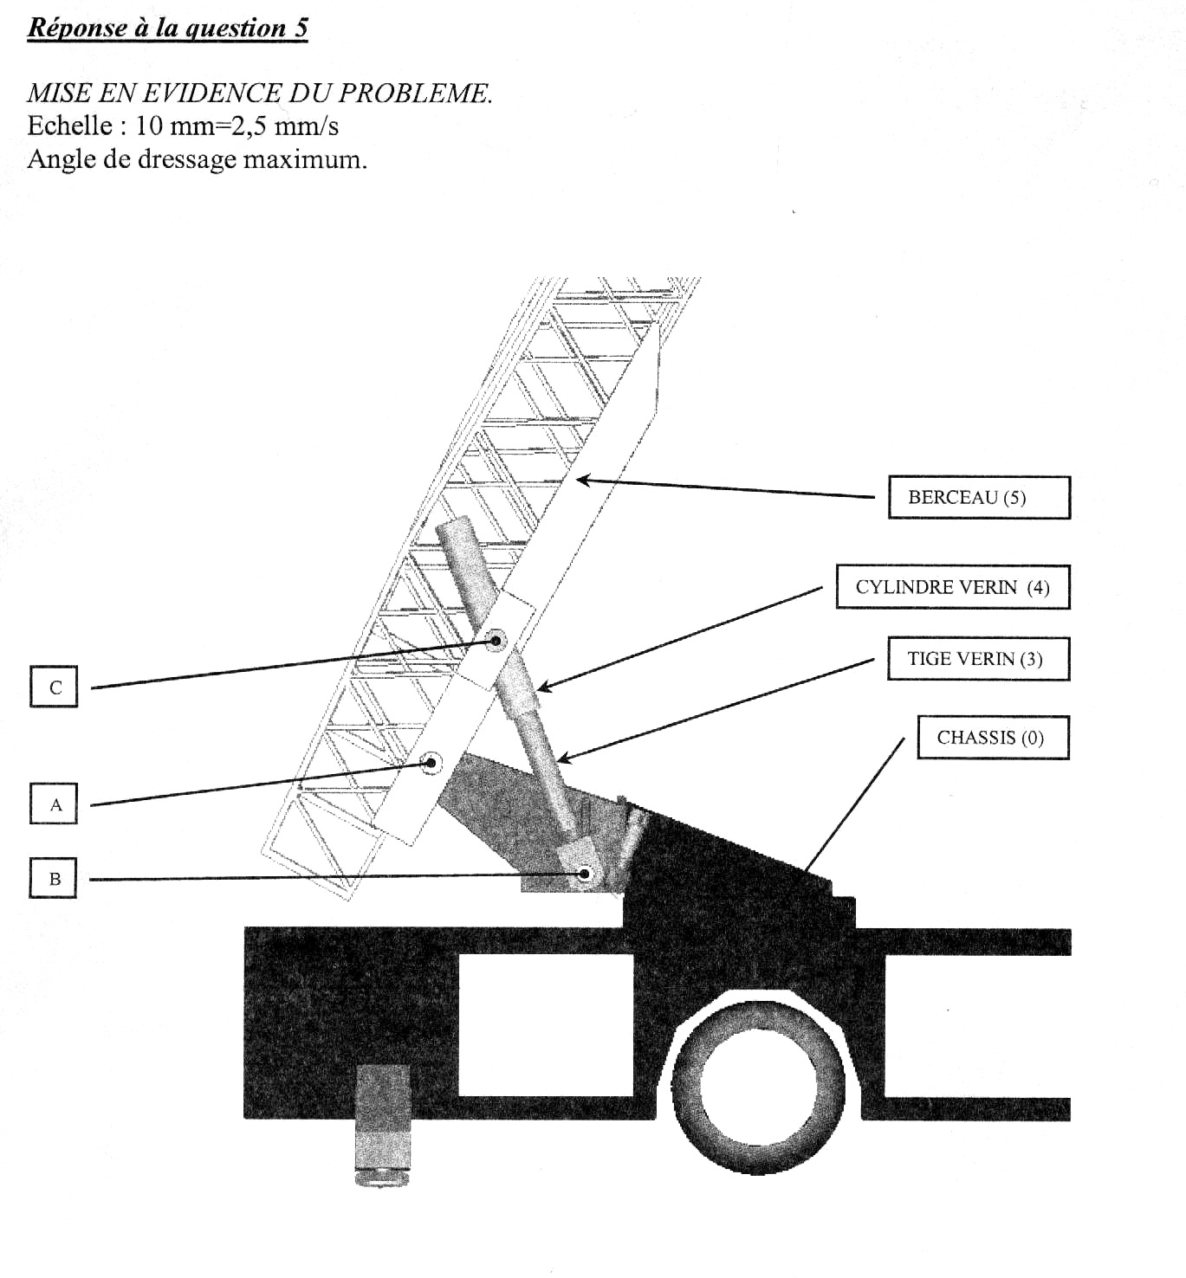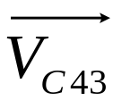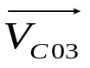
Explication :
est la vitesse de sortie des vérins : vers le haut, aligné avec (BC), 10mm/s soit 4cm
, soit aussi :
B=I₀₃, donc
a pour direction la perpendiculaire à (BC) passant par C.
A=I₅₀, donc
a pour direction la perpendiculaire à (AC) passant par C

5,4 cm soit 13,5 mm/s

QUESTION 6
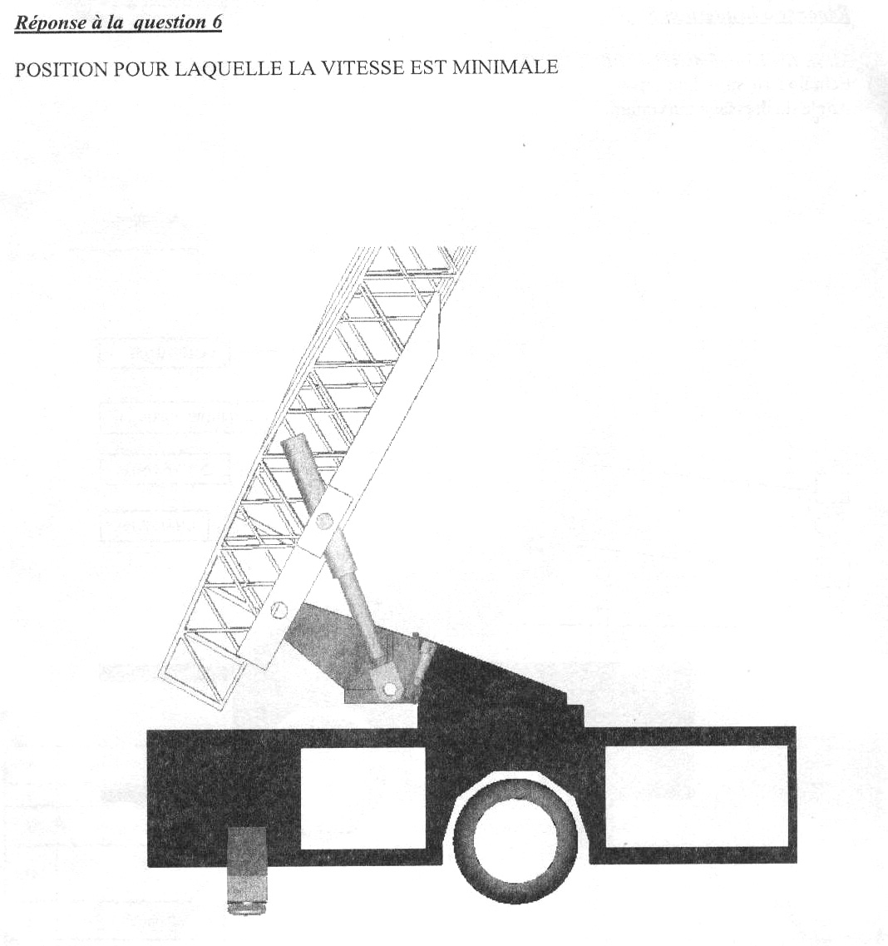
Explication :
La distance AC étant fixe,
cercle de centre A de rayon AC
On veut que la vitesse de C du berceau (
) soit minimale. Or
.
étant supposé constant, et
étant orthogonal,
sera minimal si
l’est aussi, c'est-à-dire nul.
si (AC)⊥(BC). Le triangle ABC doit donc être rectangle en C. Donc
cercle de centre D milieu de AB de rayon DA.
D
C

QUESTION 7

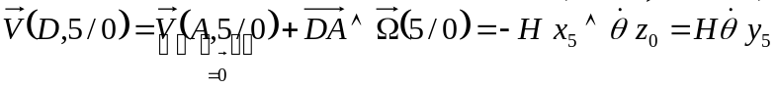

QUESTION 8
0-1-2
3
5
4
Pivot
Pivot
Pivot glissante
Pivot
Graphe des liaisons :

Ecriture de la fermeture cinématique :
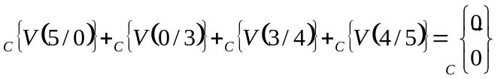
Expression en fonction du paramétrage :
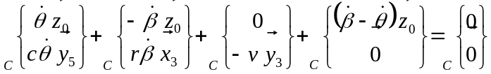
Détails du calcul des vecteurs vitesse :
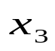
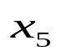
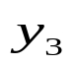
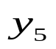
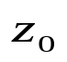
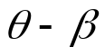
- 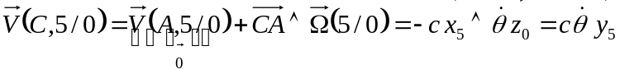
- 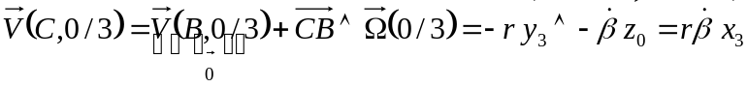
D’où :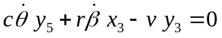, soit le résultat demandé en projetant sur 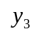 :
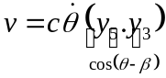,
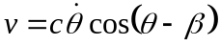

QUESTION 9

Fermeture géométrique :

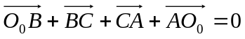, ce qui s’exprime en fonction du paramétrage :
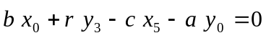.
En projection respectivement sur  et sur 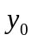 :
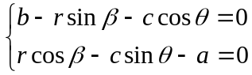 ⇔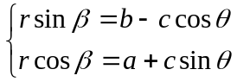, d’où 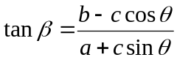

En projection sur : , soit en développant le cos et en refactorisant :
. On en déduit la même relation demandée: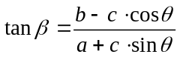

QUESTION 10

1ère méthode : dans la suite logique de l’énoncé !!!
Or 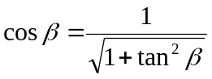, d’où l’expression de la vitesse en fonction de 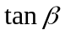 :
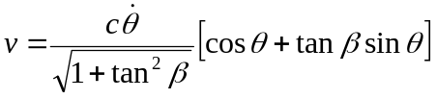, soit
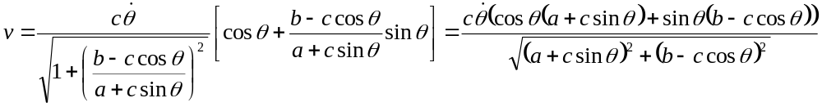
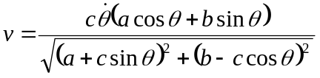
Or la vitesse des points de la plate-forme étant considéré constante, on a 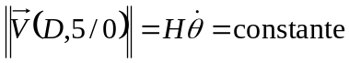d’où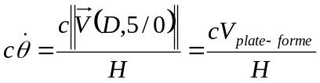.
Soit le résultat : 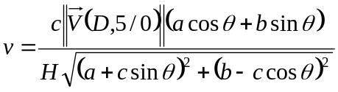

2ème méthode : à partir de la fermeture géométrique :
Il suffit de remarquer que 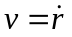. Or, d’après la fermeture géométrique projetée sur 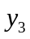, on trouve 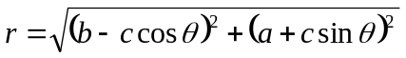, d’où 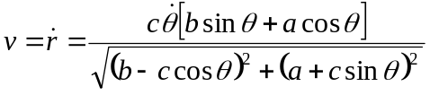, soit le même résultat.

3ème méthode :
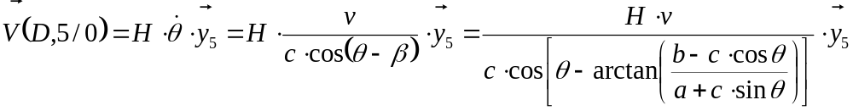
pour avoir 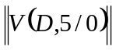constante, il faut : 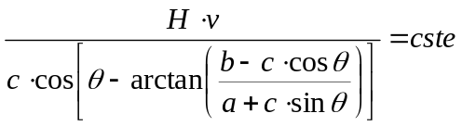
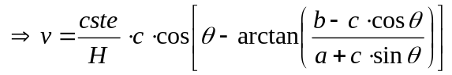

QUESTION 11

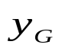
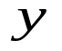
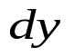
En posant 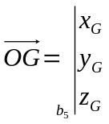, on peut, par raison de symétrie, prendre : 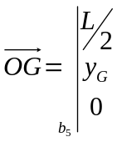. Il ne reste alors plus qu’à déterminer 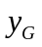, qui est le même que pour une section de la poutre :
h
h
h
G
M
G₁
G₂
G₃

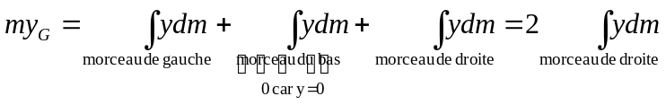
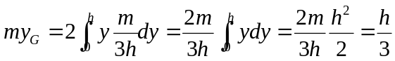

Soit 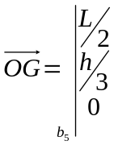

Ou plus simplement, en cherchant le centre de gravité des trois masses ponctuelles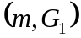, 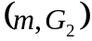et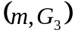 : 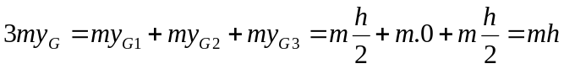, d’où le résultat : 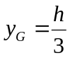

QUESTION 12

- G centre de gravité de 5 donc, 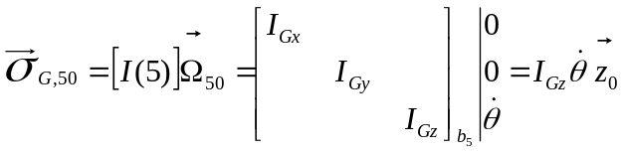
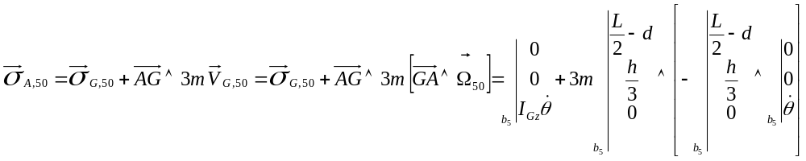
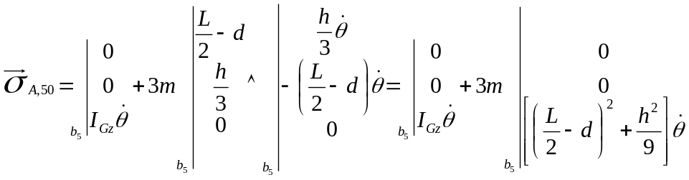
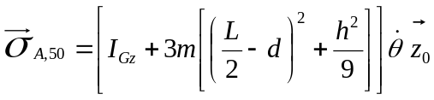. Or A est fixe dans le mouvement de 5/0, donc : 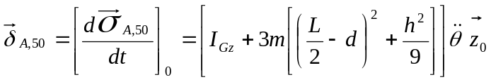

- Ce que l’on retrouve bien sur, en utilisant Huygens :
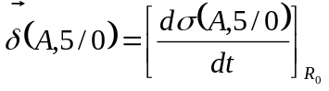
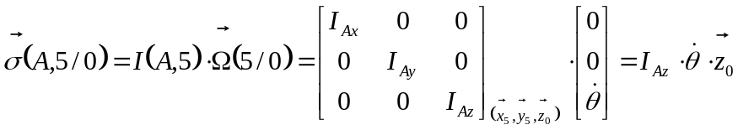
avec 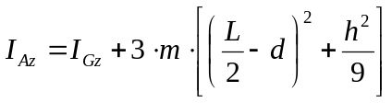
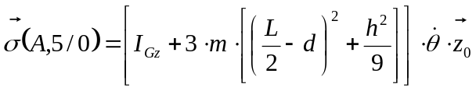 D’où 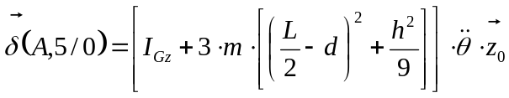

QUESTION 13
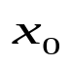
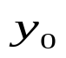
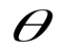
La plate-forme restant toujours horizontale, elle est animée d’un mouvement de translation (circulaire), on en déduit donc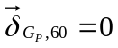.
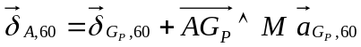
Or 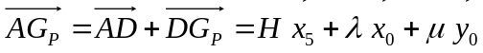, d’où, 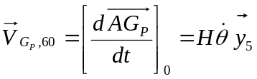, et 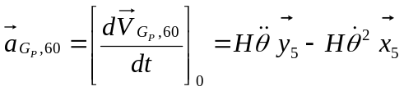
Soit en effectuant le calcul dans la base 5 :
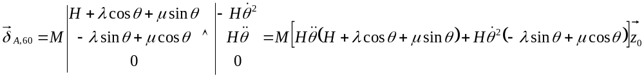

QUESTION 14

Les deux questions précédentes invitent clairement à isoler l’ensemble 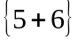 et à appliquer le théorème du moment dynamique en A !!!
Le graphe des liaisons complété des actions mécaniques extérieures représentées ci-dessous, permettait de s’en rendre compte.

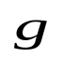
0-1-2
3
5
4
Pivot
Pivot
Pivot glissante
Pivot
6

Inventaire des actions mécaniques extérieures :

- 0 sur 5 :
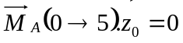, c’est pour cela qu’il faut écrire le théorème du moment en A (pas d’inconnues de liaisons dans l’expression)
- Vérin 4 sur 5 :
d’après l’énoncé c’est un glisseur de résultante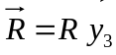. Le point d’application n’étant pas donné on peut le justifier par l’isolement de 3+4 et le fait que leurs masses sont négligées (donc pas d’effet inertie). Ensemble soumis à 2 forces idem qu’en statique, opposées alignées donc avec (BC). On a donc
- sur 5 :
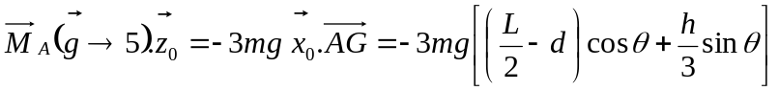
- sur 6 :

Théorème du moment dynamique à l’ensemble (5+6) en projection sur 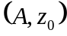 :
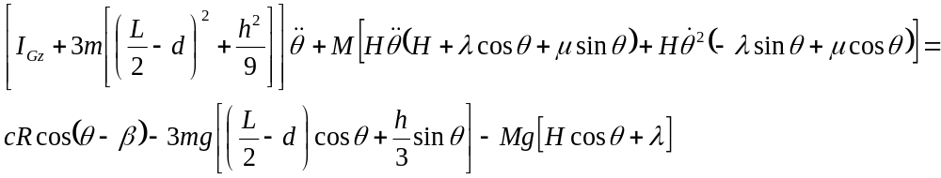
Soit l’expression de l’effort des vérins :
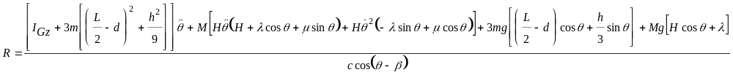

QUESTION 15

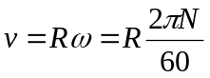, soit numériquement 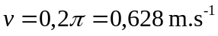

QUESTION 16

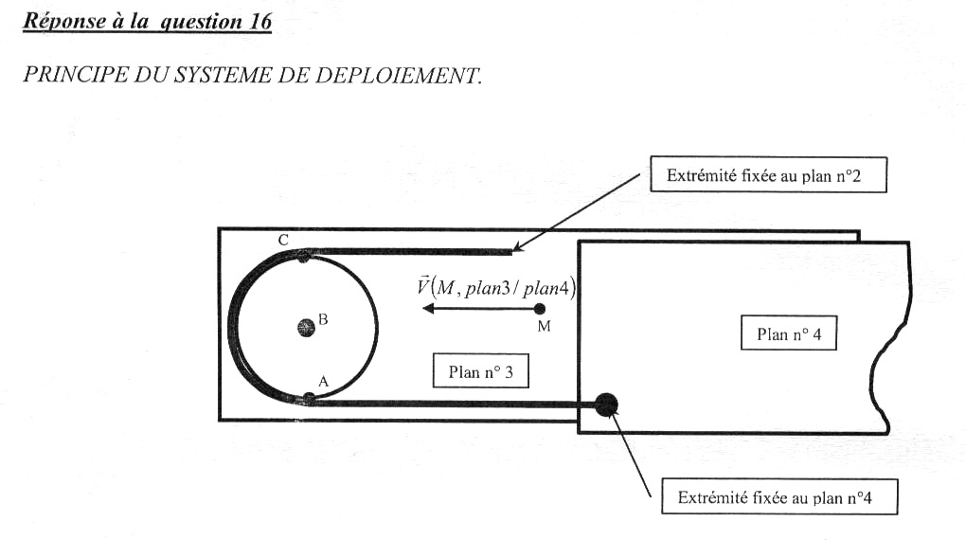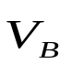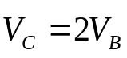
puisque P3 est en translation / P4. D’autre part :
et
(pas de glissement en A). Or
(pas de glissement en C). On en déduit
par « le triangle des vitesses », du treuil / P4.

A,B,C formant un diamètre de la poulie, on en déduit

QUESTION 17

Les vitesses des plans étant multipliées par 2 entre chaque plan, on en déduit les vitesses des plans par rapport au bâti, puis par rapport au plan précédents :
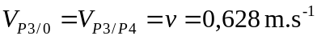
Le temps de déploiement est donc celui des deux plus « lents », c'est-à-dire de P3/P4 et P2/P3, soit :
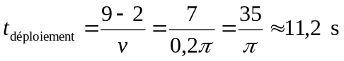

QUESTION 18

Tous les solides sont en translation puisque l’angle de dressage est ici considéré constant, donc leurs énergies cinétiques sont de la forme 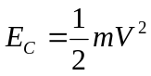
- Plate-forme : 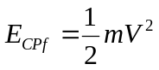
- Plan 1 : 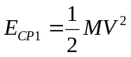
- Plan 2 : 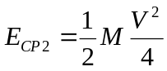
- Plan 3 : 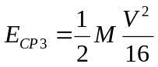
- Plan 4, fixe : 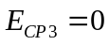
D’où l’énergie cinétique totale de l’ensemble (plate-forme + plans) : 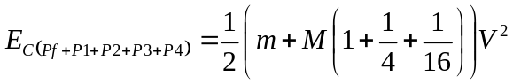, soit : 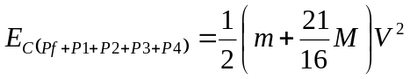

QUESTION 19

Solide en rotation autour d’un axe fixe : 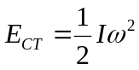, or 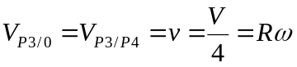, donc
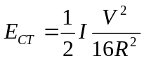, soit 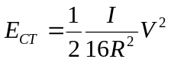

QUESTION 20

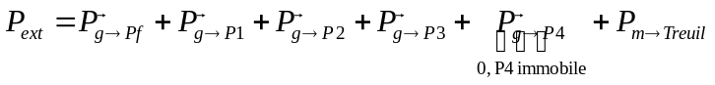
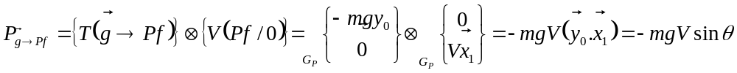
De la même façon,
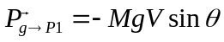
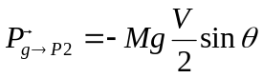
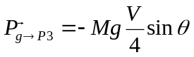
Et : 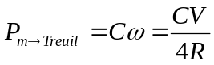
D’où l’expression des puissances extérieures : 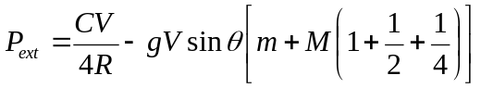, soit :
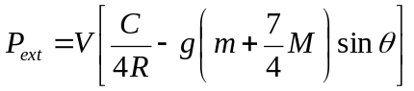

QUESTION 21

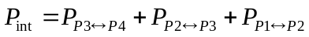
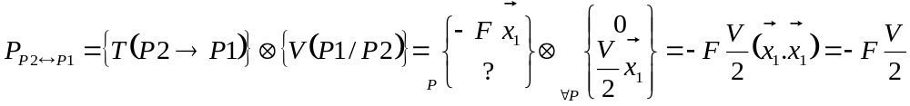
De la même façon,
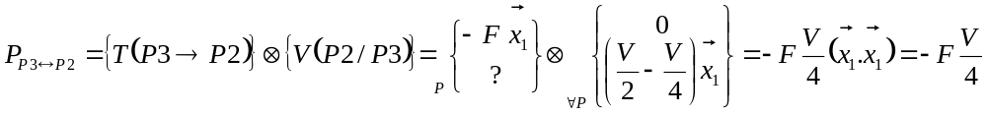
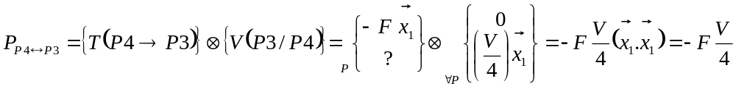
D’où l’expression des puissances intérieures : 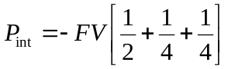, soit :
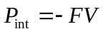

QUESTION 22

Théorème de l’énergie cinétique appliqué à l’ensemble (Treuil + parc échelle + plate-forme) :
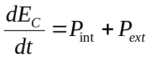, soit :
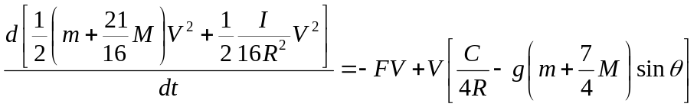
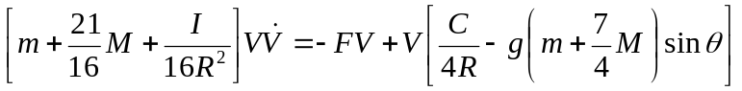
D’où : 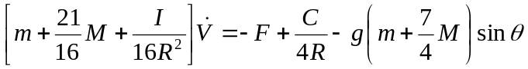, dont on déduit le couple moteur, avec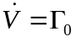
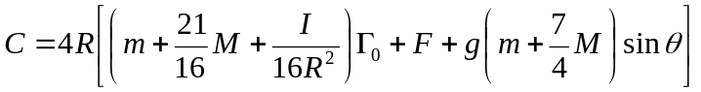

QUESTION 23

La condition de non basculement de l’ensemble est que la réaction normale du contact avec le sol en M soit positive : 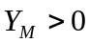

Remarque :
La position limite demandée (calcul de statique) provoquera le basculement dès lors que les effets dynamiques (rentrée ou sortie du parc échelle) rentreront en compte !!!

Calcul de la position limite en statique :
Appliquons le théorème du moment statique à l’ensemble projeté suivant 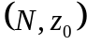 pour éliminer de l’équation les inconnues de liaisons 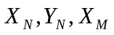 qui ne nous intéressent pas.
De la même manière :
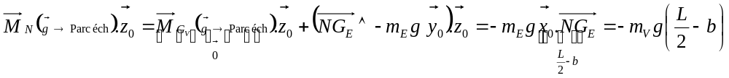
Pour les réactions du sol sur les stabilisateurs :
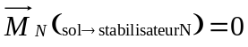
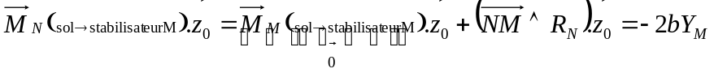
D’où l’équation du moment à l’ensemble projeté suivant :
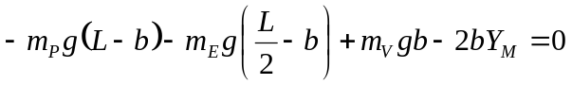
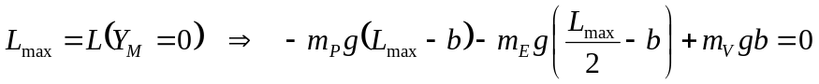, soit :
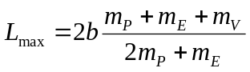

QUESTION 24

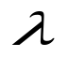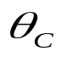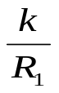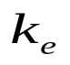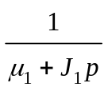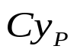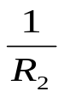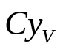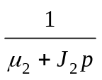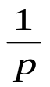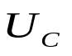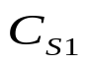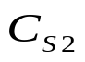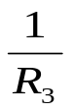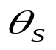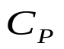
+
-
+
-
+
-
-
+
-
+
+
-
+
-
P_{a}-P_{b} alors que c’est plutôt P_{a}-P_{b}-Q_{v}/R₃ = P_{a}-P_{b} si les pertes de charges sont nulles. De toute façon c’est la pression d’alimentation du vérin, en N/m².
P_{a}-P_{b} surpression fournie par la pompe
vitesse de rotation du moteur, en rad.s⁻¹.
Q_{V} débit du vérin, en m³.s⁻¹.

QUESTION 25
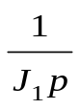
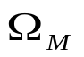
+
-
En négligeant les frottements, on obtient le schéma bloc ci-contre :

Soit la fonction de transfert globale : 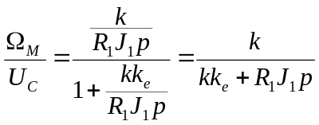, ce qui donne une vitesse de rotation en régime permanent (p=0) : 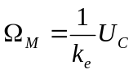 à comparer à 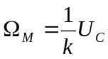 du moteur supposé électriquement parfait de l’énoncé. On a donc : 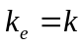

QUESTION 26

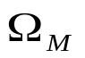
On peut « progressivement » se ramener à un shéma bloc « classique » :
+
-
-
+
-

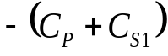
On considère que 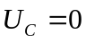, et on regroupe et
-
+

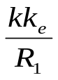
-
+

Ce qui se présente sous forme « classique » :

D’où la fonction de transfert ou transmittance en boucle fermée demandée :
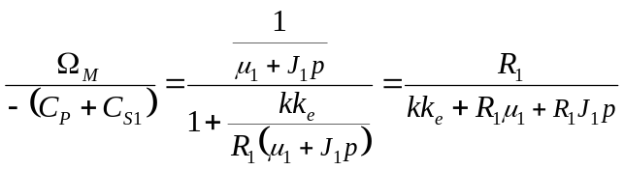, soit 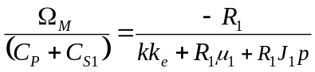

QUESTION 27

1ère méthode : modification de schéma bloc

Le schéma bloc de l’énoncé peut aussi s’écrire :

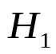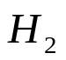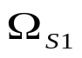
-
-
+
-
+
-
On peut remplacer la boucle entourée ci-dessus par le bloc : 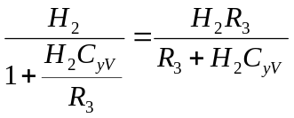, ce qui donne le schéma bloc ci-dessous :
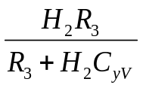
-
-
+
-
On déplace ensuite le point « de prélèvement » comme indiqué en pointillé ci-dessus :
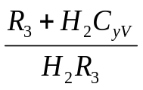
-
-
+
-
On peut remplacer la boucle entourée en pointillée par : 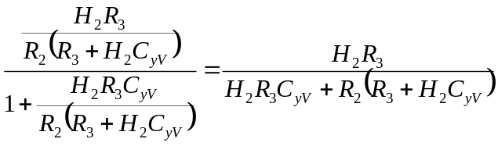, soit le schéma bloc :
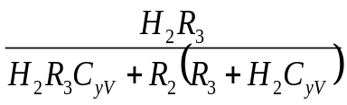
-
-
Ce qui donne la fonction de transfert : 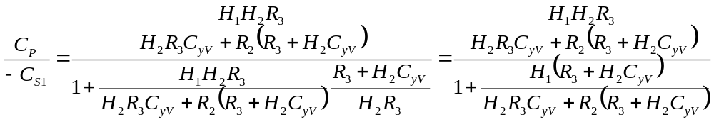
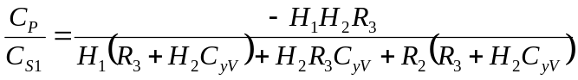

2ème méthode : analytique :
On pose les fonctions en sortie des comparateurs, définies sur le schéma bloc redessiné ci-dessous :
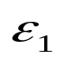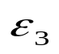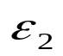
-
-
+
-
+
-
On écrit le système à 4 équations :
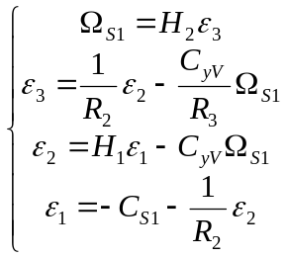 les équations (3) et (4) permettent d’écrire : 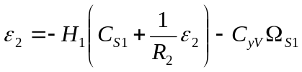, soit 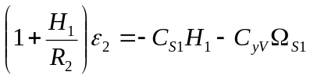, d’où : 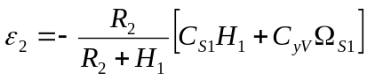. En « injectant » ce résultat dans (1) et (2), on a : 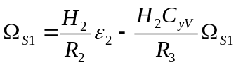, soit l’équation reliant les deux fonctions 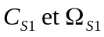 : 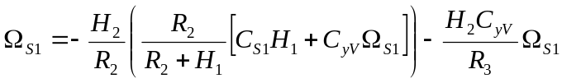. En factorisant, on obtient : 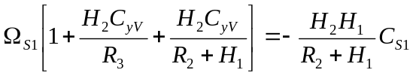. On en déduit le rapport souhaité :
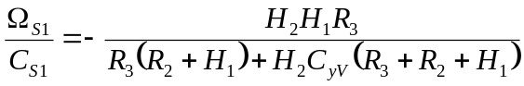 expression identique à la 1ère méthode.

QUESTION 28

Mise sous forme canonique de la fonction sans retard 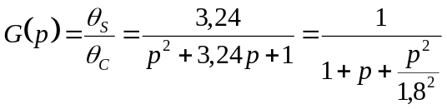.
On identifie donc un second ordre de gain unitaire , de pulsation propre 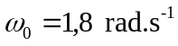, de facteur d’amortissement tel que 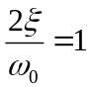, soit 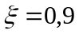

QUESTION 29

Gain statique unitaire, DONC 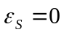
La formulation de la question semble inviter les candidats à redémontrer ce résultat de cours.

Avec un retard considéré nul, on a un système à retour unitaire pour lequel : 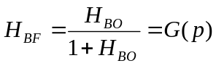, d’où, en inversant la relation : 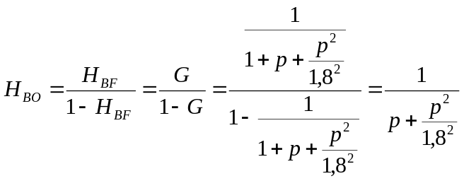.
Soit : 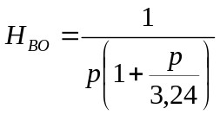
Un intégrateur en boucle ouverte donne bien une erreur statique nulle.

QUESTION 30

Retard de 0,2 s : 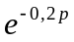. Donc : 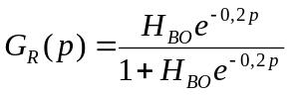

QUESTION 31

On a la présence d’un intégrateur en Boucle Ouverte, on doit donc trouver une erreur de traînage finie non nulle.
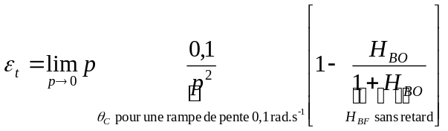, soit en explicitant les la fonction de transfert en boucle ouverte : 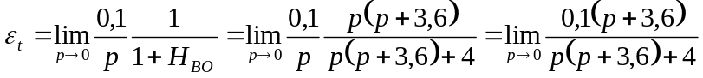. 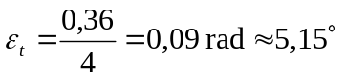

QUESTION 32

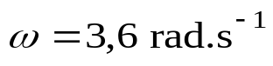
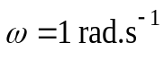
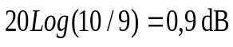
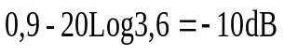
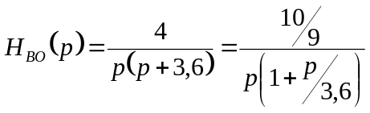. C’est une fonction de transfert correspondant à un premier ordre (gain statique = 10/9, constante de temps = 1/3,6 s) intégré. L’allure des diagrammes asymtotiques de Bode est donc la suivante :
-90°
-180°
Pente -40 dB/déc
Pente -20 dB/déc

Soit le document réponse complété ci-dessous :
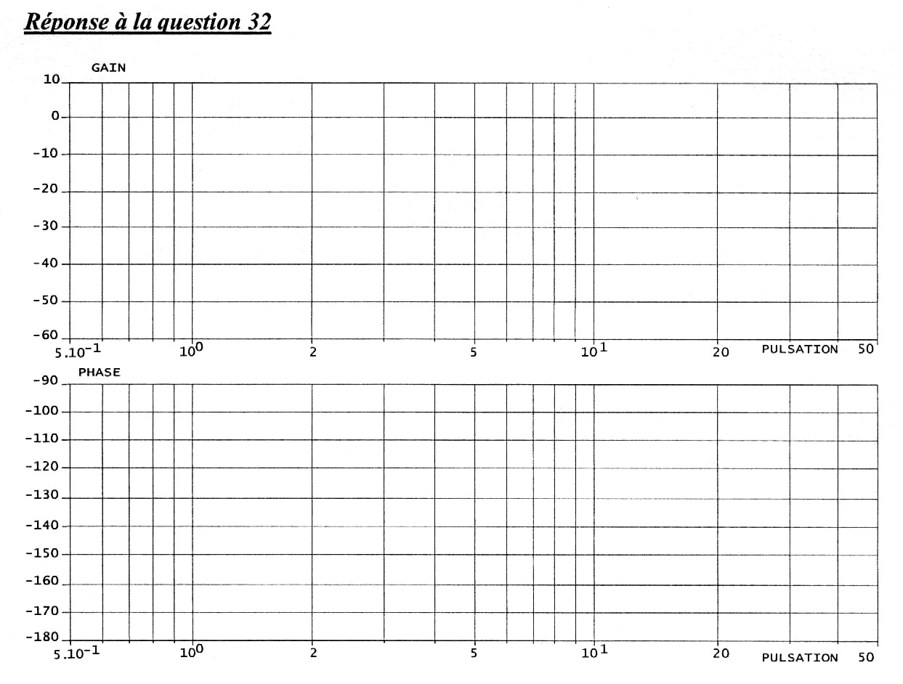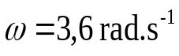
1 décade : -40 dB soit -50 dB à 36 rad.s⁻¹

QUESTION 33

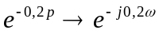soit un module de 1 c'est-à-dire 0dB et un argument de 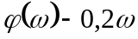, ce qui permet de dresser le tableau ci-dessous :
 | 0,5 | 1 | 10 | 20 | 30 | 40 | 50
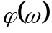 | -5,7° | -11,5° | -114,6° | -229,2° | -343,8° | -458,4° | -573°
D’où le document réponse complété :

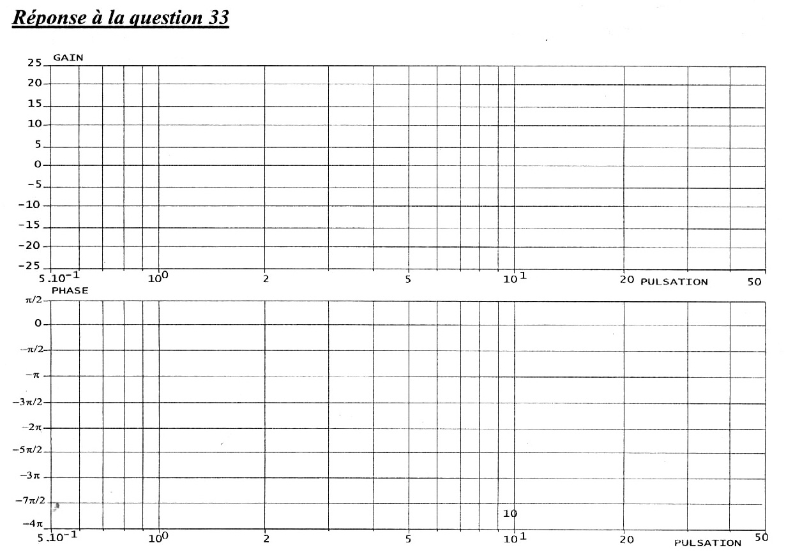

QUESTION 34
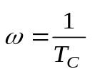
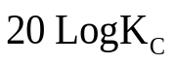
-90°
Pente -20 dB/déc
Le correcteur PI a pour diagrammes de Bode asymtotiques, l’allure ci-contre :

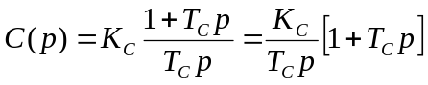

- Donc en choisissant une constante de temps T_{C} assez grande, la pulsation 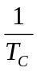 sera suffisamment petite pour que la marge de phase du système corrigé soit celle de la correction proportionnelle 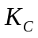 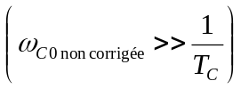. Dans ce cas, on cherche à déterminer le gain qui permet d’avoir une marge de phase de 50°.
On procède donc au relevé ci-dessous :

On relève par une règle de trois 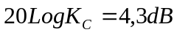, soit 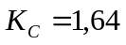

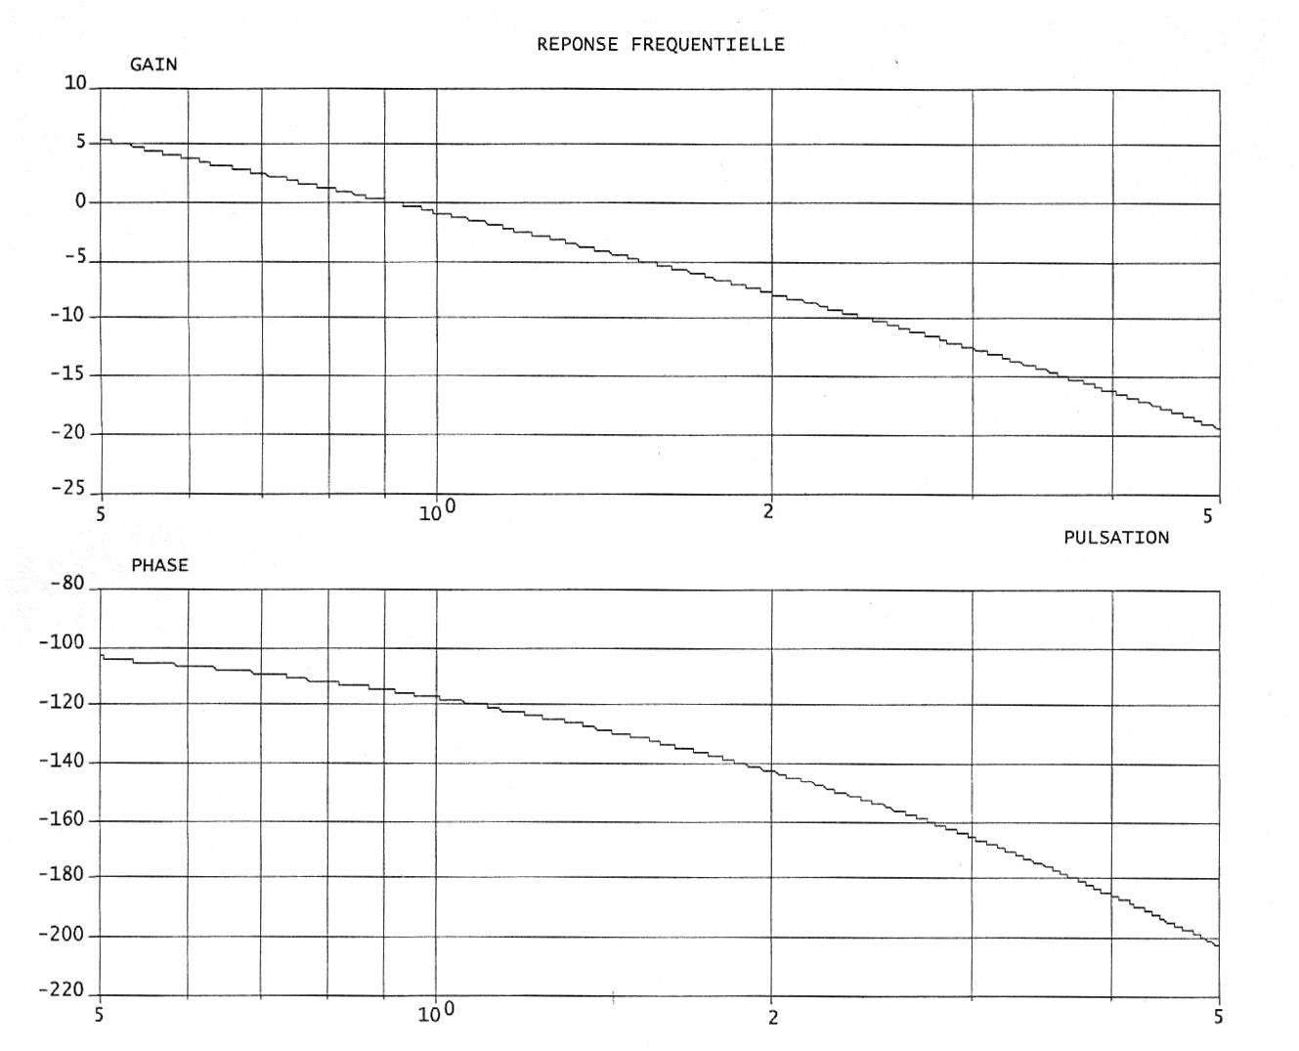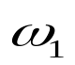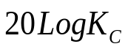
-180°+50°= -130°
1
2
a
b

En relevant les distance a et b, on en déduit 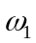 par la relation 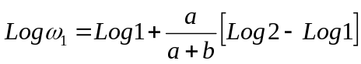, soit 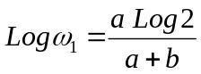, d’où :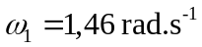
Le correcteur serait de type 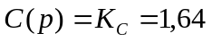, on aurait donc une marge de phase de 50°.

- On cherche désormais à « dimensionner » 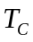, de façon à ce que avec le correcteur , on « conserve » 45°. Ce qui signifieque l’on doit vérifier:
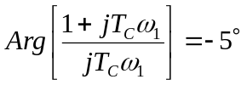 et 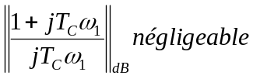 :
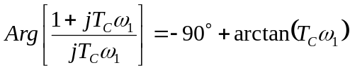, d’où : 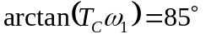, soit 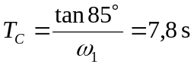.
On vérifie bien : 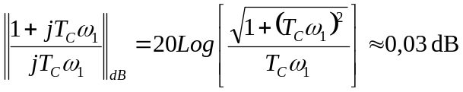

QUESTION 35

- On a 2 intégrateurs en Boucle Ouverte, l’erreur de traînage sera donc nulle : 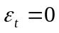
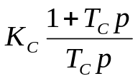
- En observant le schéma bloc complet page 15 de l’énoncé, on observe que le seul intégrateur de la boucle ouverte non corrigée est placé après la perturbation 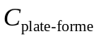 et ne « gommera » donc pas ses effets, ce que fera en revanche l’intégrateur du correcteur PI, placé avant la perturbation.
+
-

-FIN-
ANNEXE :
Diagrammes de Bode et de Black de la correction effectuée Q34 :
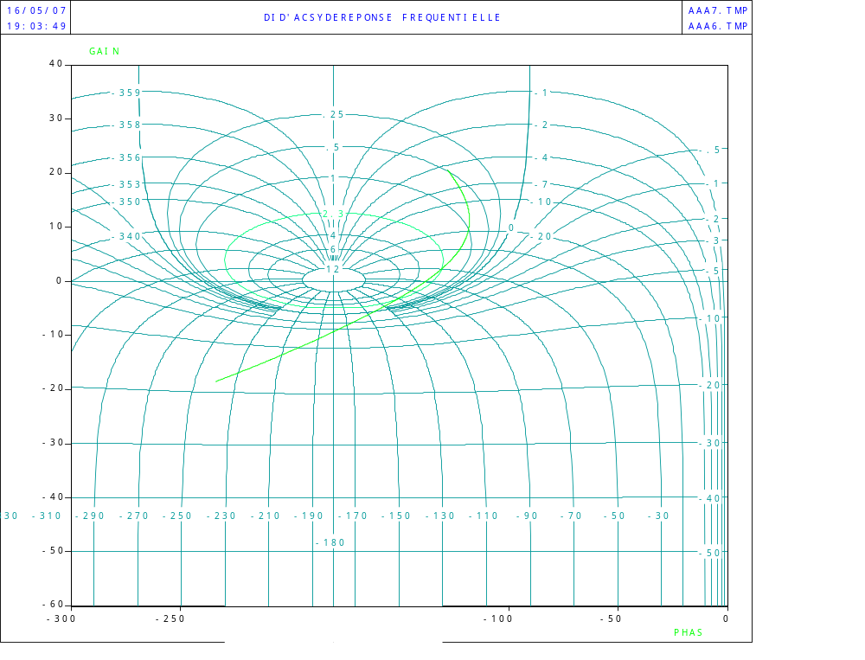

On trouve une marge de phase réelle (sans négliger le gain) de 42°

